**ДМИНИСТРАЦИЯ**

**МУНИЦИПАЛЬНОГО ОБРАЗОВАНИЯ**

**ВОЛОВСКИЙ РАЙОН**

**ПОСТАНОВЛЕНИЕ**

от 27.09.2022 № 805

**О внесении изменения в постановление администрации**

**муниципального образования Воловский район от 30.12.2013 № 977**

**«Об утверждении схемы размещения рекламных конструкций**

**на земельных участках независимо от форм собственности, а также на зданиях или ином недвижимом имуществе, находящихся в собственности муниципального образования Воловского района»**

В соответствии с частью 5.8. статьи 19 Федерального закона от 13.03.2006г № 38-ФЗ «О рекламе», постановлением Правительства Тульской области от 13.06.2013 № 279 «Об утверждении Порядка согласования схем размещения рекламных конструкций на земельных участках независимо от форм собственности, а также на зданиях или ином недвижимом имуществе, находящихся в собственности Тульской области или муниципальной собственности, Тульской области или муниципальной собственности, и вносимых в них изменений», распоряжением министерства имущественных и земельных отношений Тульской области от 31.08.2022 № 1369 «О согласовании вносимых изменений в схему размещения рекламных конструкций, расположенных на территории муниципального образования Воловский район», распоряжением министерства имущественных и земельных отношений Тульской области от 31.08.2022 № 1370 «О согласовании вносимых изменений в схему размещения рекламных конструкций, расположенных на территории муниципального образования Воловский район», распоряжением министерства имущественных и земельных отношений Тульской области от 31.08.2022 № 1371 «О согласовании вносимых изменений в схему размещения рекламных конструкций, расположенных на территории муниципального образования Воловский район», распоряжением министерства имущественных и земельных отношений Тульской области от 31.08.2022 № 1372 «О согласовании вносимых изменений в схему размещения рекламных конструкций, расположенных на территории муниципального образования Воловский район», распоряжением министерства имущественных и земельных отношений Тульской области от 01.09.2022 № 1379 «О согласовании вносимых изменений в схему размещения рекламных конструкций, расположенных на территории муниципального образования Воловский район», распоряжением министерства имущественных и земельных отношений Тульской области от 01.09.2022 № 1380 «О согласовании вносимых изменений в схему размещения рекламных конструкций, расположенных на территории муниципального образования Воловский район», на основании статьи 35 Устава муниципального образования Воловский район администрация муниципального образования Воловский район ПОСТАНОВЛЯЕТ:

1. Внести в постановление администрации муниципального образования Воловский район от 30.12.2013 № 977 «Об утверждении схемы размещения рекламных конструкций на земельных участках независимо от форм собственности, а также на зданиях или ином недвижимом имуществе, находящихся в собственности муниципального образования Воловского района» следующее изменение:

- приложение к постановлению изложить в новой редакции (приложение).

2. Комитету по организационным вопросам разместить постановление на официальном сайте муниципального образования Воловский район в сети «Интернет» и обнародовать на информационных стендах.

3. Постановление вступает в силу со дня обнародования.

**Глава администрации**

**Муниципального образования**

**Воловский район С.Ю. Пиший**

Приложение

к постановлению администрации

муниципального образования

Воловский район

от _____________ №________

**СХЕМА**

**размещения рекламных конструкций на земельных участках независимо от форм собственности, а также на зданиях или ином недвижимом имуществе, находящихся в собственности муниципального образования Воловского района**

**Раздел 1. Общая схема размещения рекламных конструкций**

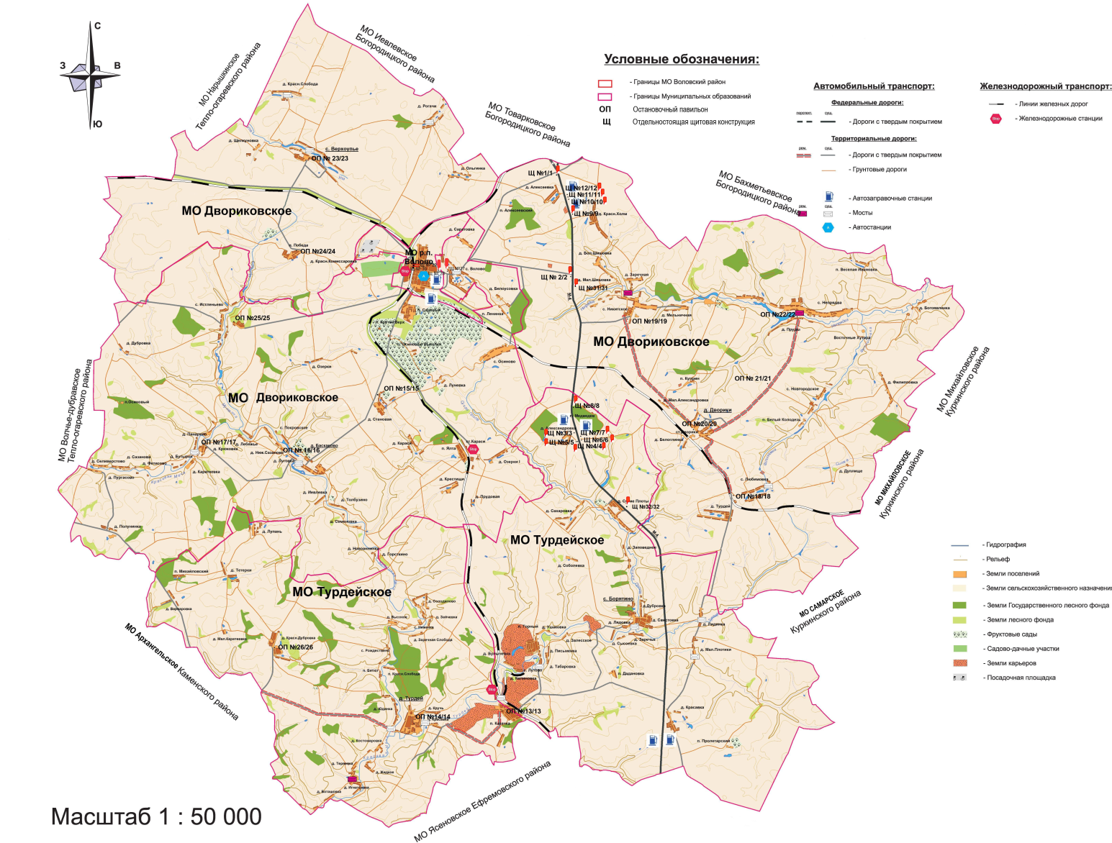**муниципального образования Воловский район**

**ПРИЛОЖЕНИЯ**

**общей схеме** **размещения рекламных конструкций на территории муниципального образования Воловский район**

Приложение 1 к общей схеме размещения рекламных конструкций на территории

муниципального образования Воловский район

**Схема размещения рекламных конструкций**

**адрес: Тульская область, Воловский район, а/д М-4 «Дон» км 287+400 м (лево)**

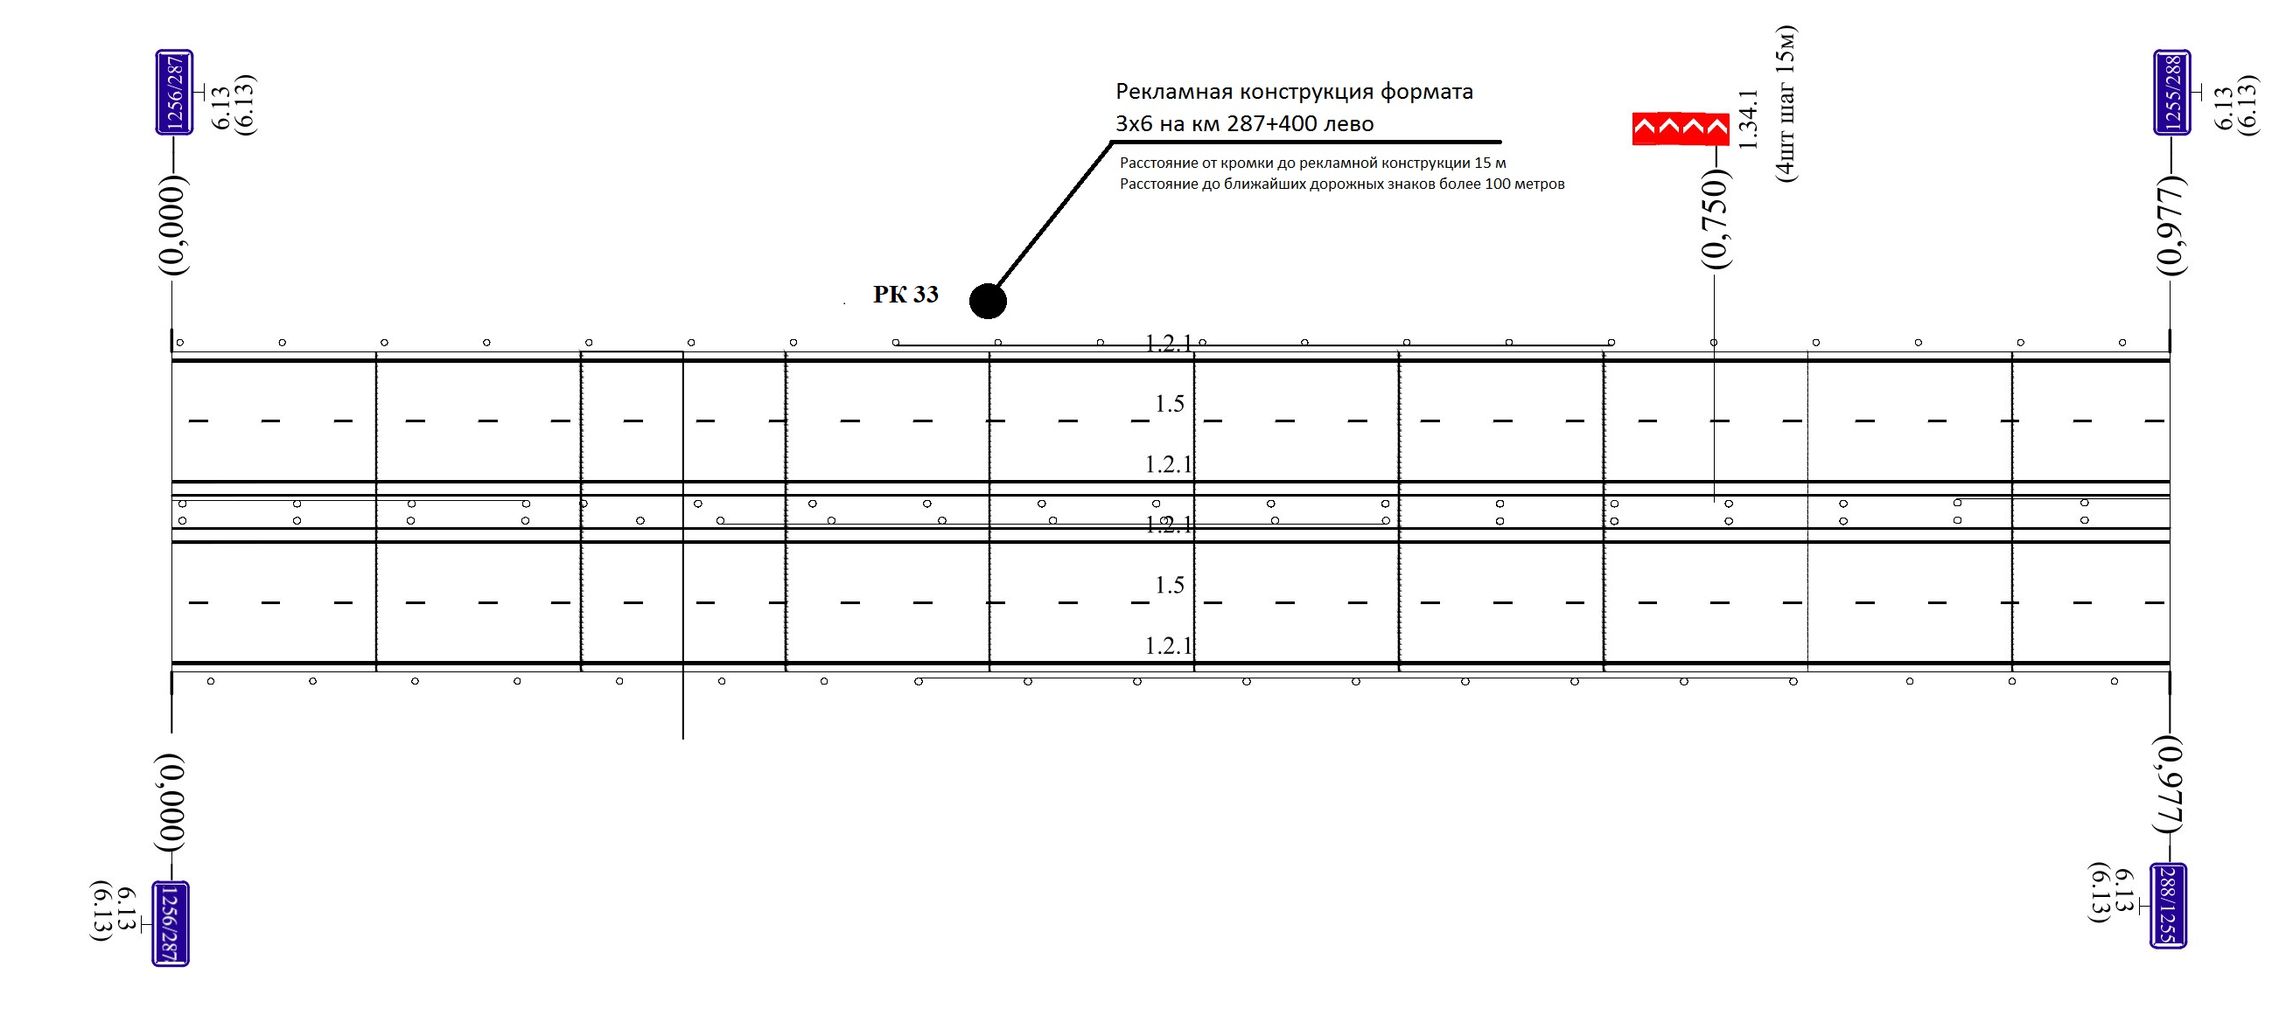

Приложение 2 к общей схеме размещения рекламных конструкций на территории

муниципального образования Воловский район

**Схема размещения рекламных конструкций**

**адрес: Тульская область, Воловский район, а/д М-4 «Дон» км 282+450 м (лево)**

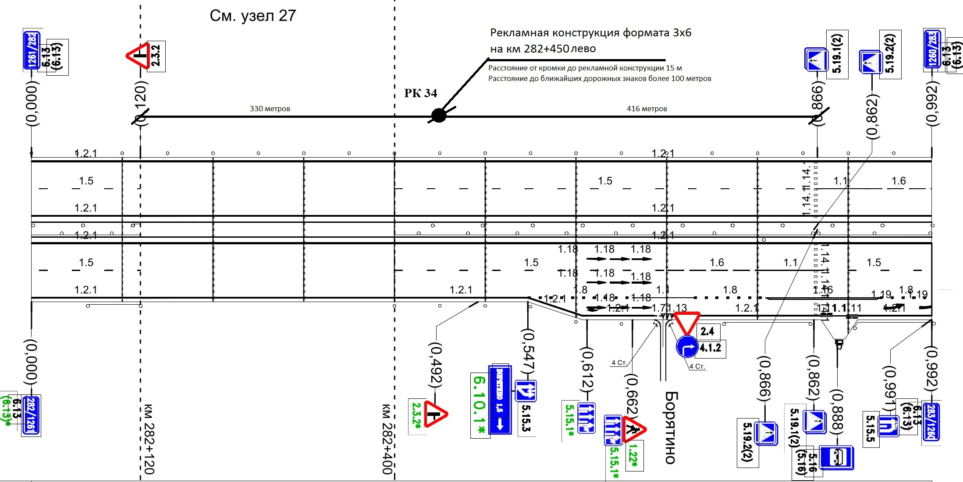

Приложение 3 к общей схеме размещения рекламных конструкций на территории

муниципального образования Воловский район

**Схема размещения рекламных конструкций**

**адрес: Тульская область, Воловский район, а/д М-4 «Дон» км 290+000 м (право)**

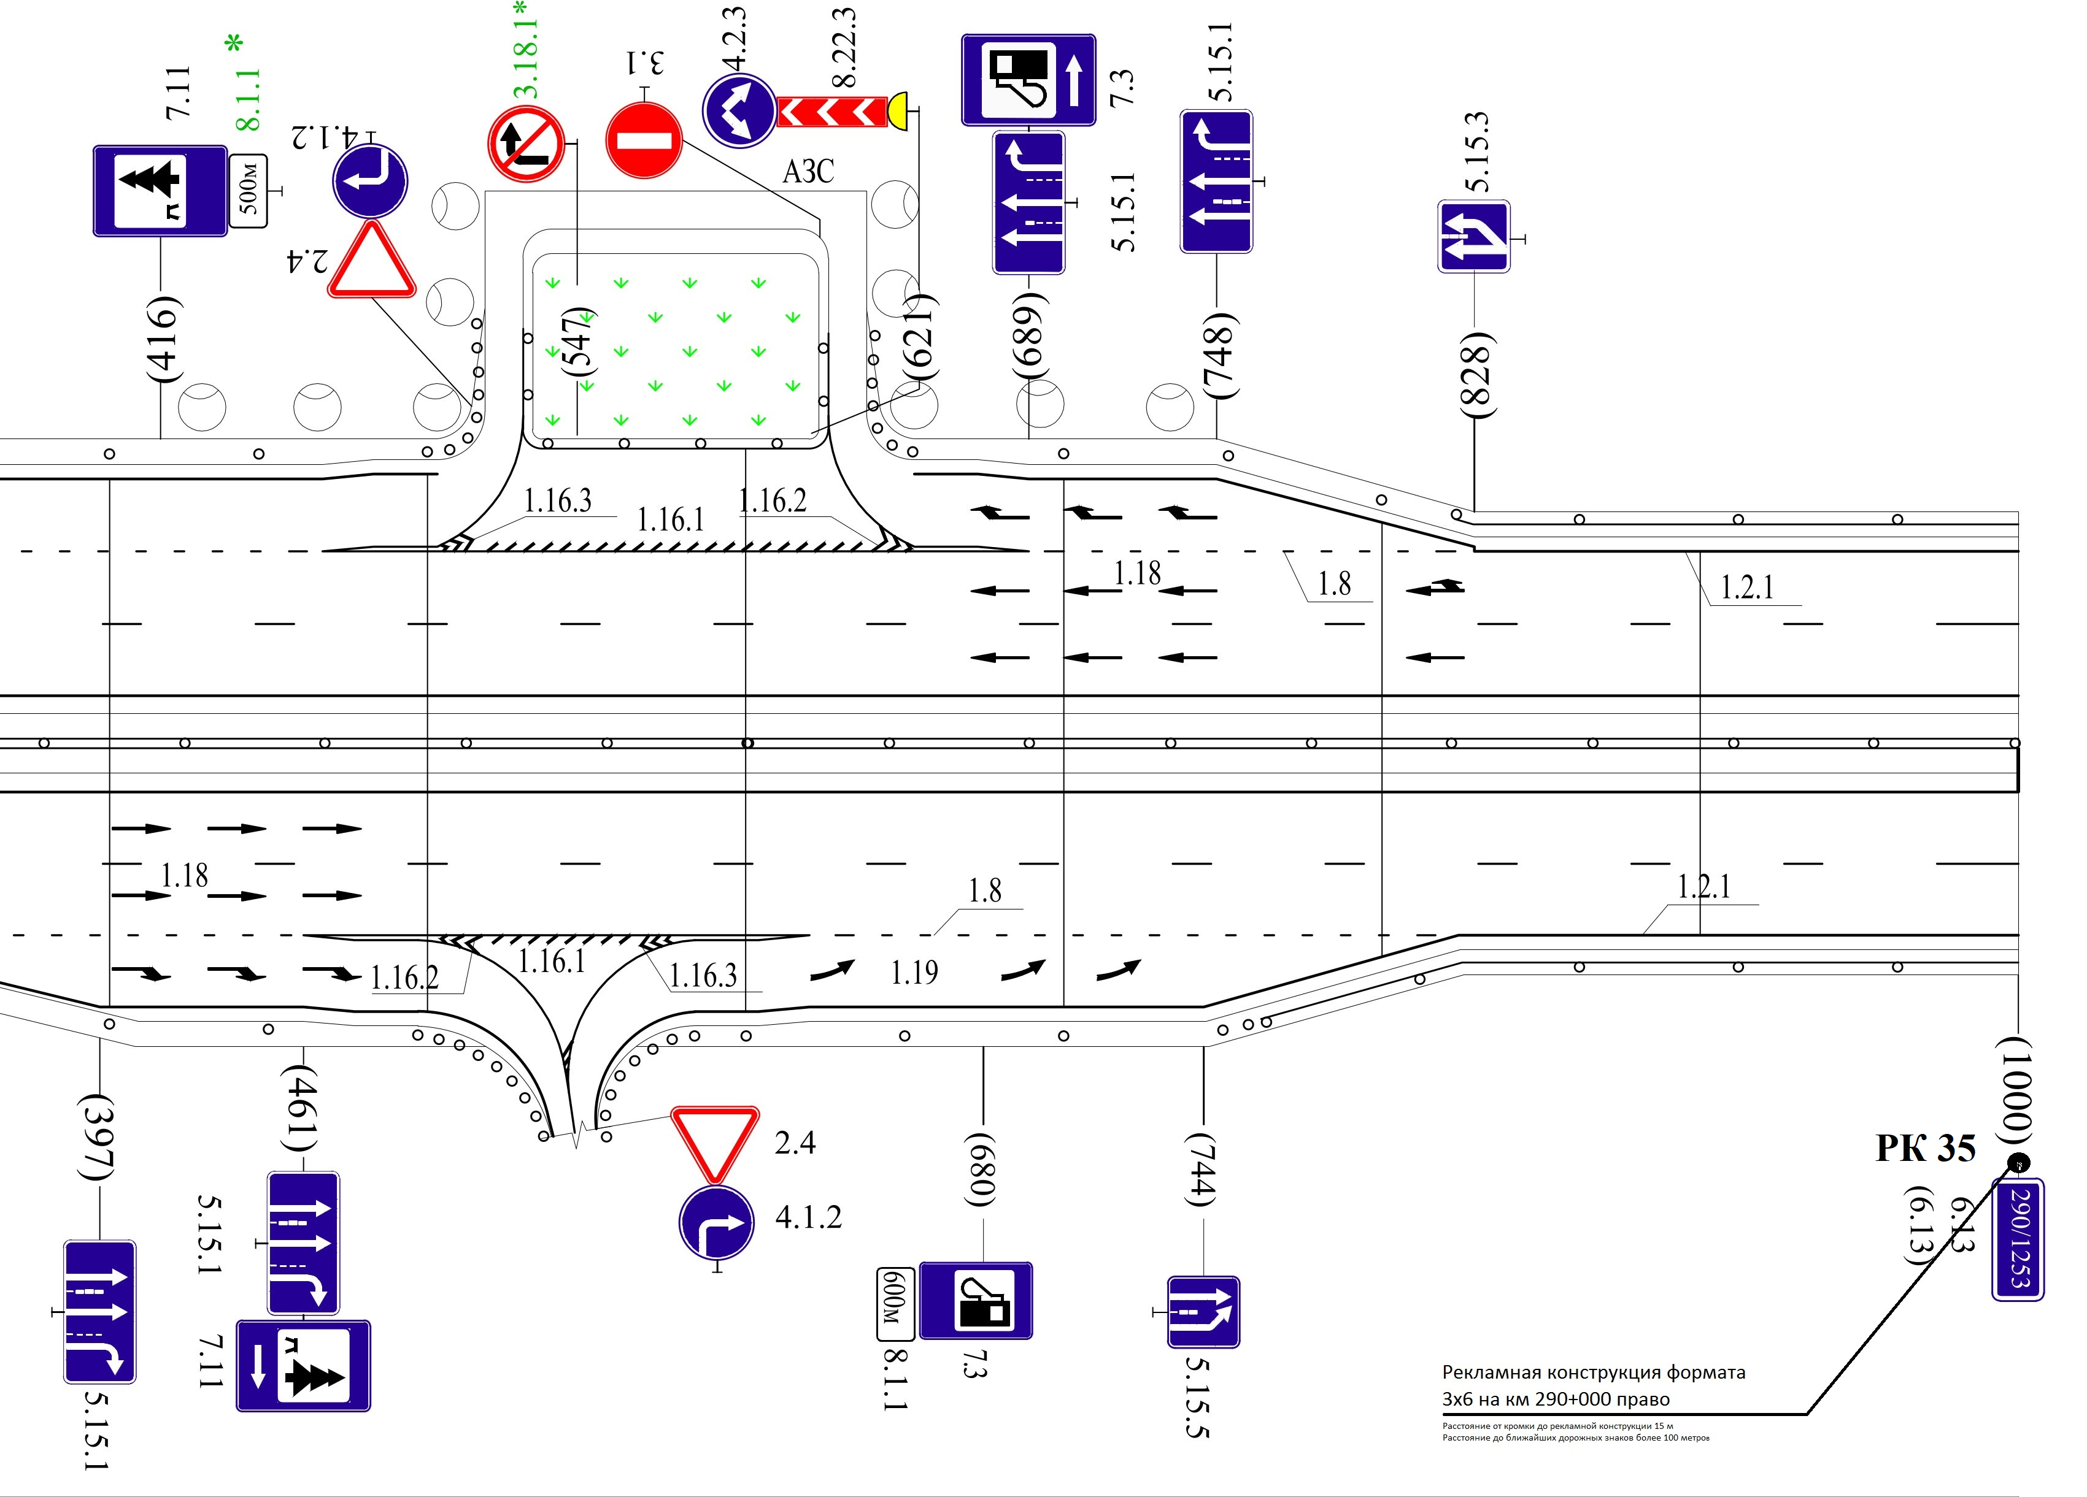

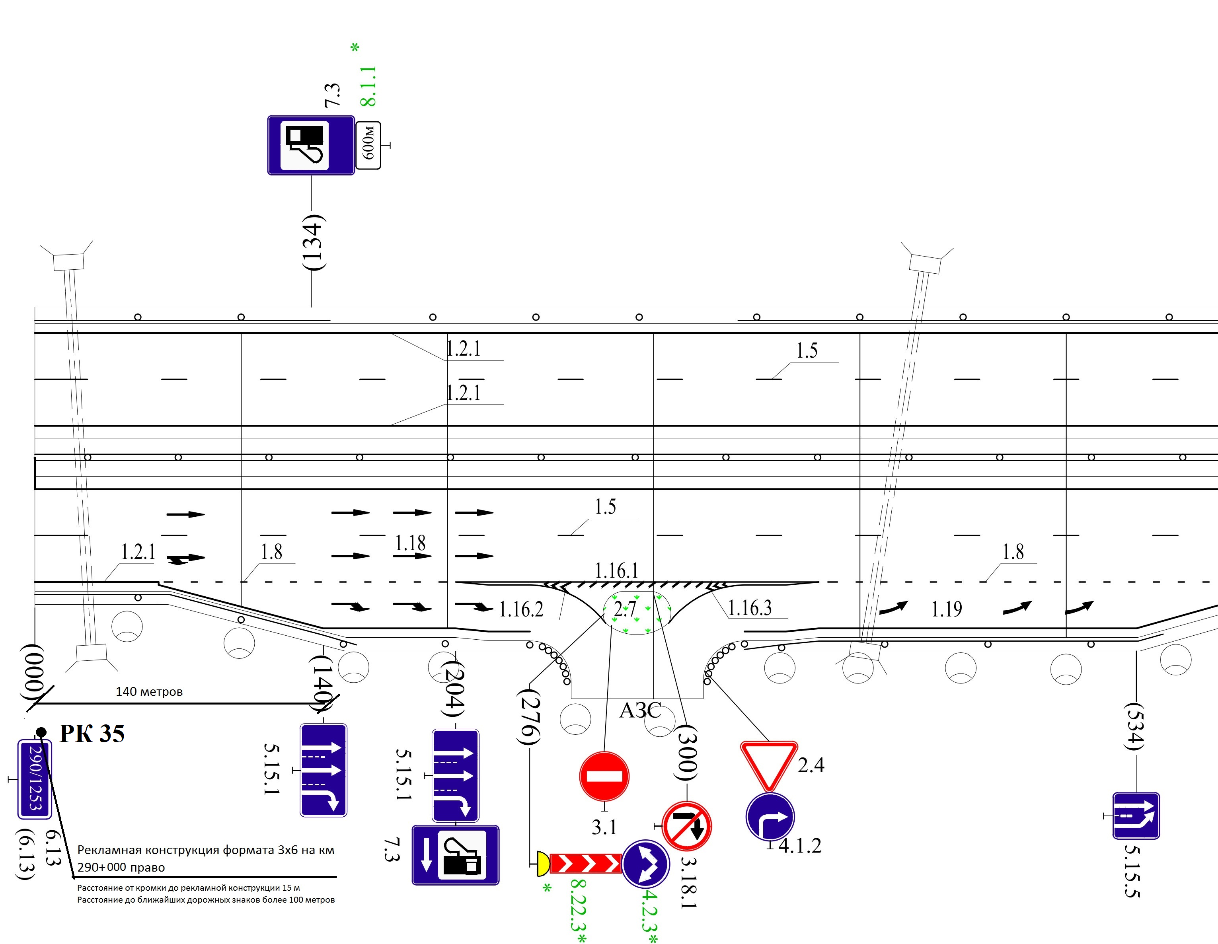

Приложение 4 к общей схеме размещения рекламных конструкций на территории

муниципального образования Воловский район

**Схема размещения рекламных конструкций**

**адрес: Тульская область, Воловский район, а/д М-4 «Дон» км 279+900 м (право)**

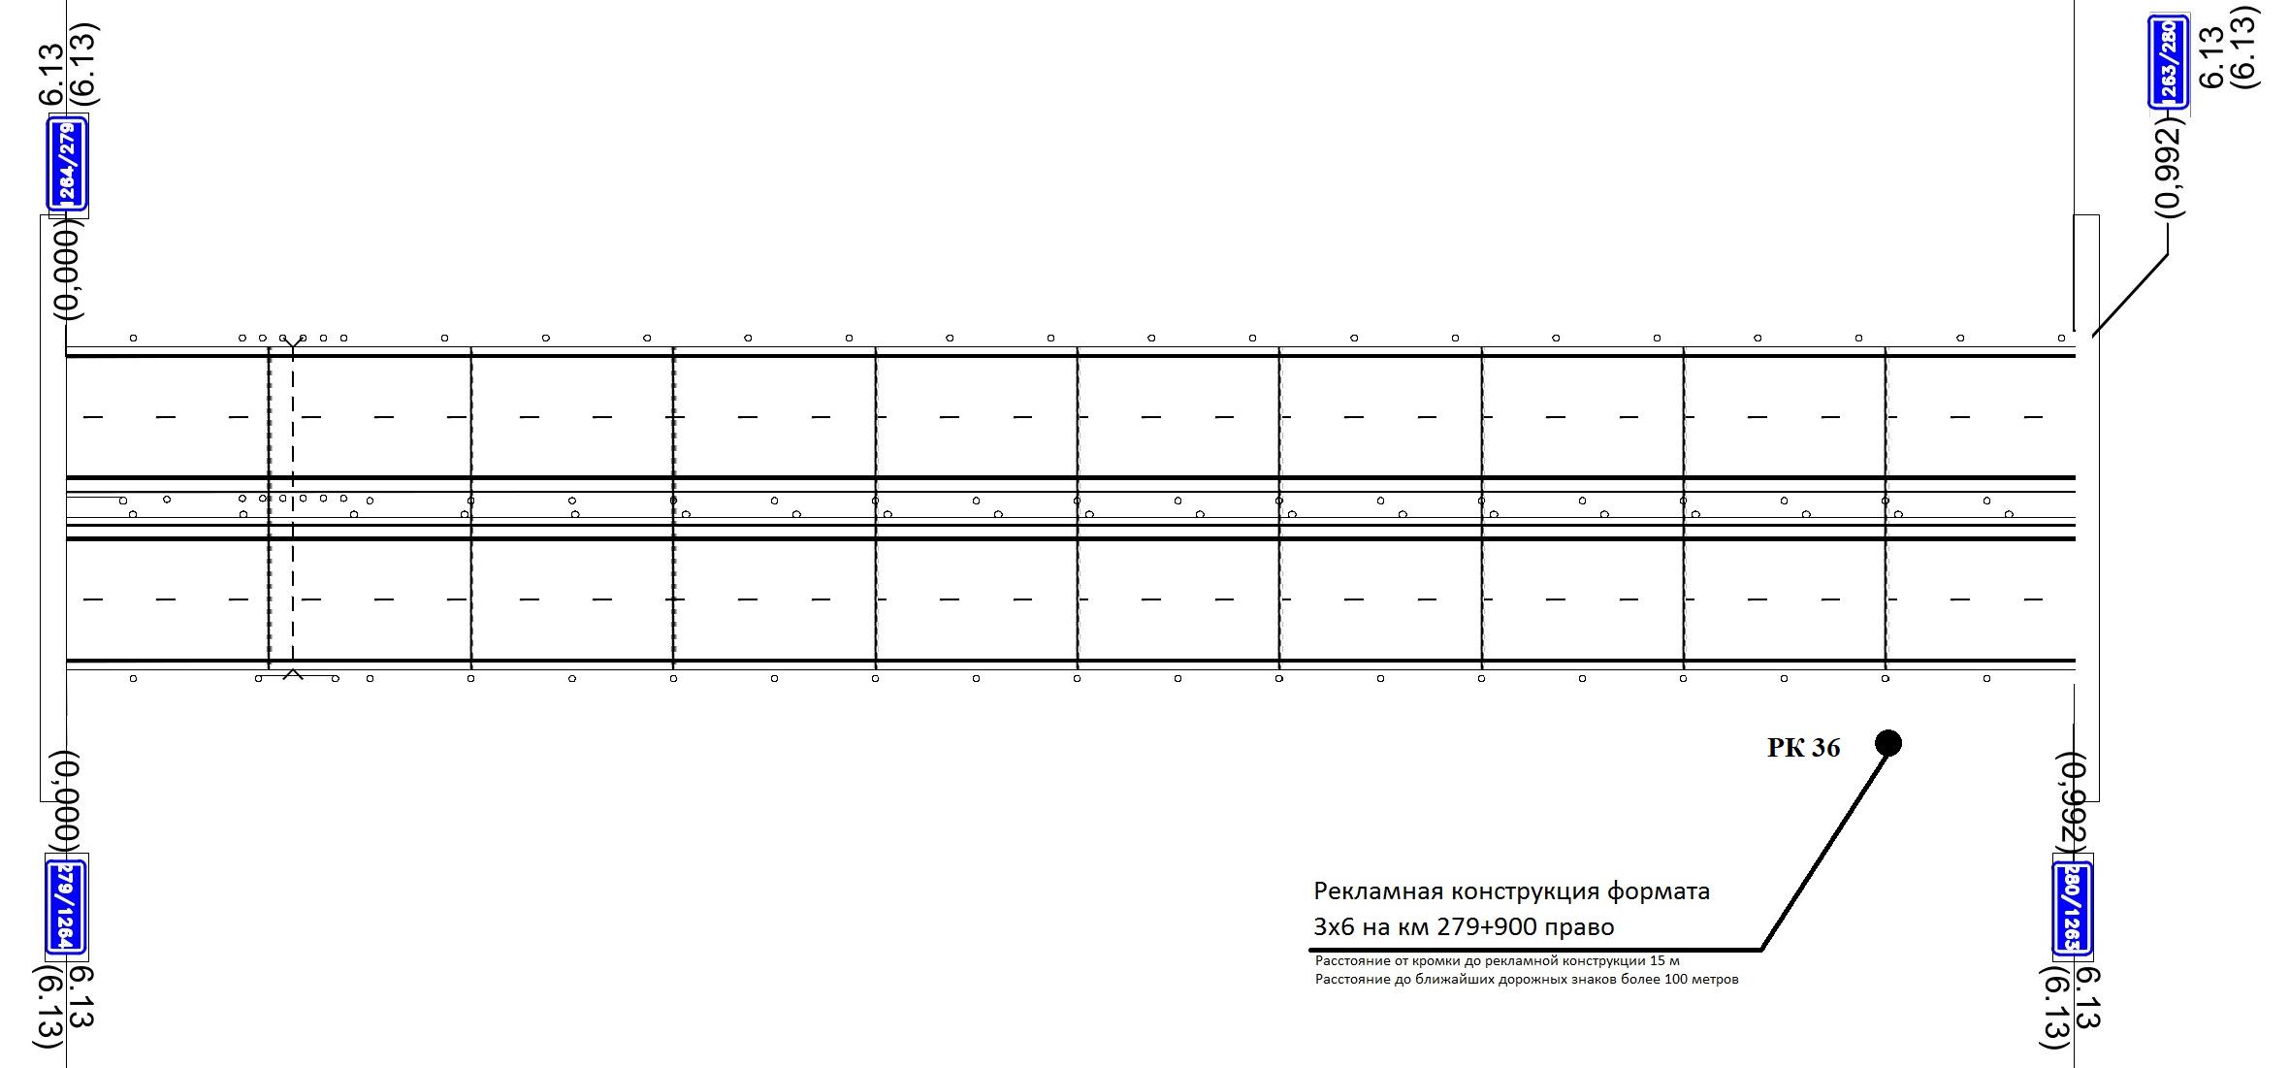

Приложение 5 к общей схеме размещения рекламных конструкций на территории

муниципального образования Воловский район

**Схема размещения рекламных конструкций**

**адрес: Тульская область, Воловский район, а/д М-4 «Дон» 275 км + 250 м (лево)**

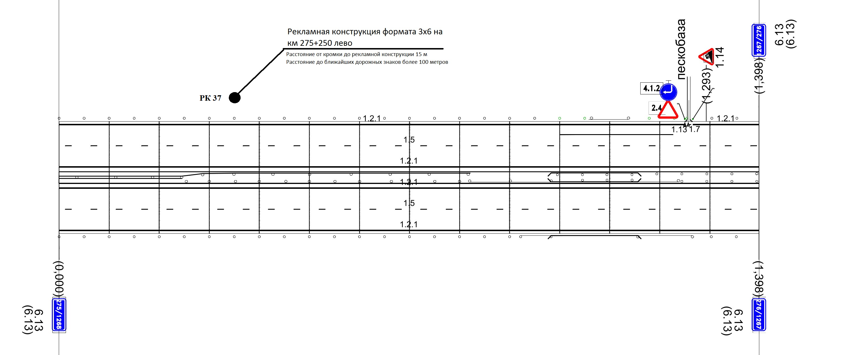

Приложение 6 к общей схеме размещения рекламных конструкций на территории

муниципального образования Воловский район

**Схема размещения рекламных конструкций**

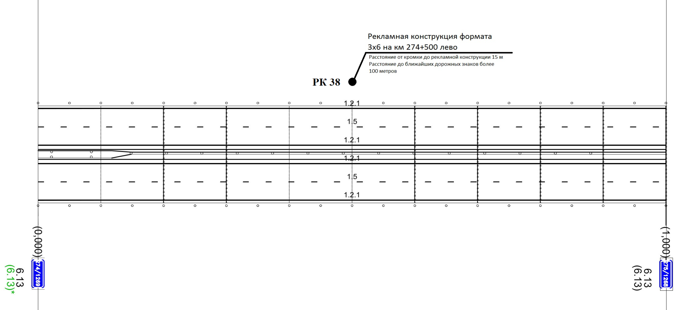**адрес: Тульская область, Воловский район, а/д М-4 «Дон» 274 км + 500 м (лево)**

* 1. **Номенклатура рекламных конструкций**

**в муниципальном образовании Воловский район**

|  |  |  |  |
| --- | --- | --- | --- |
| **№ рекламной конструкции** | **Адрес места размещения рекламной конструкции** | **тип рекламной конструкции** | **№ паспорта рекламного места** |

| 1 | 2 | 3 | 4 |
| --- | --- | --- | --- |
| 1 | Тульская область, Воловский район, а/д М-4 «Дон» км 260+100 (право) | Отдельностоящая односторонняя щитовая установка | 1 |
| 2 | Тульская область, Воловский район, а/д М-4 «Дон» км 265(право) | Отдельностоящая односторонняя щитовая установка | 2 |
| 3 | Тульская область, Воловский район, а/д М-4 «Дон» км 272+400 (право) | Отдельностоящая односторонняя щитовая установка | 3 |
| 4 | Тульская область, Воловский район, а/д М-4 «Дон» км 272+500 (право) | Отдельностоящая односторонняя щитовая установка | 4 |
| 5 | Тульская область, Воловский район, а/д М-4 «Дон» км 272+500 (право) | Отдельностоящая односторонняя щитовая установка | 5 |
| 6 | Тульская область, Воловский район, а/д М-4 «Дон» км 272+500 (лево) | Отдельностоящая двухсторонняя щитовая установка | 6 |
| 7 | Тульская область, Воловский район, а/д М-4 «Дон» км 272 (лево) | Отдельностоящая односторонняя щитовая установка | 7 |
| 8 | Тульская область, Воловский район, а/д М-4 «Дон» км 270+300 (лево) | Отдельностоящая односторонняя щитовая установка | 8 |
| 9 | Тульская область, Воловский район, а/д М-4 «Дон» км 263 (лево) | Отдельностоящая односторонняя щитовая установка | 9 |
| 10 | Тульская область, Воловский район, а/д М-4 «Дон» км 262+400 (лево) | Отдельностоящая односторонняя щитовая установка | 10 |
| 11 | Тульская область, Воловский район, а/д М-4 «Дон» км 262+500 (лево) | Отдельностоящая односторонняя щитовая установка | 11 |
| 12 | Тульская область, Воловский район, а/д М-4 «Дон» км 262+600 (лево) | Отдельностоящая односторонняя щитовая установка | 12 |
| 13 | Тульская область, Воловский район, п. Казачка, а/д Турдей-Кресты км 0+103 (лево) | Остановочный павильон ОП-1 | 13 |
| 14 | Тульская область, Воловский район, д. Турдей, а/д Турдей-Кресты км 6+410 (право) | Остановочный павильон ОП-1 | 14 |
| 15 | Тульская область, Воловский район, д. Становая, а/д Волово-Баскаково-Панарино км 8+330 (лево) | Остановочный павильон ОП-1 | 15 |
| 16 | Тульская область, Воловский район, д. Баскаково, а/д Волово-Баскаково-Панарино км 11+670 (право) | Остановочный павильон ОП-1 | 16 |
| 17 | Тульская область, Воловский район, д. Панарино, а/д Волово-Баскаково-Панарино км 18+280 (лево) | Остановочный павильон ОП-1 | 17 |
| 18 | Тульская область, Воловский район, д. Турдей, а/д Дон- подъезд к н.п. Дворики через Турдей км 4+630 (лево) | Остановочный павильон ОП-1 | 18 |
| 19 | Тульская область, Воловский район, с. Никитское, а/д Дон- подъезд к н.п. Непрядва через Дворики км 2+200 (лево) | Остановочный павильон ОП-1 | 19 |
| 20 | Тульская область, Воловский район, д. Дворики, а/д Дон- подъезд к н.п. Непрядва через Дворики км 9+055 (право) | Остановочный павильон ОП-1 | 20 |
| 21 | Тульская область, Воловский район, д. Новгородка, а/д Дон- подъезд к н.п. Непрядва через Дворики км 13+520 (лево) | Остановочный павильон ОП-1 | 21 |
| 22 | Тульская область, Воловский район, д. Пруды, а/д Дон- подъезд к н.п. Непрядва через Дворики км 17+380 (лево) | Остановочный павильон ОП-1 | 22 |
| 23 | Тульская область, Воловский район, с. Верхоупье, а/д Дон-Волово-Теплое- подъезд к н.п. Верхоупье км 1+710 (право) | Остановочный павильон ОП-1 | 23 |
| 24 | Тульская область, Воловский район, п. Победа, а/д Дон-Волово-Теплое- подъезд к н.п. Победа км 3+500 (право) | Остановочный павильон ОП-1 | 24 |
| 25 | Тульская область, Воловский район, с. Истленьево, а/д Волово-Истленьево км 11+650 (право) | Остановочный павильон ОП-1 | 25 |
| 26 | Тульская область, Воловский район, д. Красная Дубрава, а/д Турдей-Кресты-Красная Дубрава км 2+150 (право) | Остановочный павильон ОП-1 | 26 |
| 27 | Тульская область, Воловский район, п. Волово, а/д Волово-Теплое 150 м юго-восточнее АЗК№4 ТНБ, расположенная по адресу п. Волово, а/д Волово-Теплое, 7 км | Отдельностоящая двусторонняя щитовая установка | 27 |
| 28 | Тульская область, Воловский район, п. Волово, а/д Волово-Теплое 60 м западнее АЗК№4 ТНБ, расположенная по адресу п. Волово, а/д Волово-Теплое, 7 км | Отдельностоящая двусторонняя щитовая установка | 28 |
| 29 | Тульская область, Воловский район, п. Волово, ул. Ленина, д. 46(Дом культуры) | Настенное панно | 29 |
| 30 | Тульская область, Воловский район, п. Волово, ул. Ленина, д. 46(Дом культуры) | Настенное панно | 30 |
| 31 | Тульская область, Воловский район, а/д М-4 «Дон» км 266+150 (лево) | Отдельностоящая двусторонняя щитовая установка | 31 |
| 32 | Тульская область, Воловский район, а/д М-4 «Дон» км 276+900 (лево) | Отдельностоящая двусторонняя щитовая установка | 32 |
| 33 | Тульская область, Воловский район, а/д М-4 «Дон» км 287+400 м (лево) | Отдельностоящая двусторонняя щитовая установка | 33 |
| 34 | Тульская область, Воловский район, а/д М-4 «Дон» км 282+450 м (лево) | Отдельностоящая двусторонняя щитовая установка | 34 |
| 35 | Тульская область, Воловский район, а/д М-4 «Дон» км 290+000 м (право) | Отдельностоящая двусторонняя щитовая установка | 35 |
| 36 | Тульская область, Воловский район, а/д М-4 «Дон» км 279+900 м (право) | Отдельностоящая двусторонняя щитовая установка | 36 |
| 37 | Тульская область, Воловский район, а/д М-4 «Дон» 275 км + 250 м (лево) | Отдельностоящая двусторонняя щитовая установка | 37 |
| 38 | Тульская область, Воловский район, а/д М-4 «Дон» 274 км + 500 м (лево) | Отдельностоящая двусторонняя щитовая установка | 38 |

**Раздел 2. Адресная программа установки и эксплуатации рекламных конструкций**

**в муниципальном образовании Воловский район**

|  |  |  |  |  |  |  |  |  |  |  |  |  |  |  |
| --- | --- | --- | --- | --- | --- | --- | --- | --- | --- | --- | --- | --- | --- | --- |
| **№**  **п/п** | **Адрес установки и эксплуатации РК** | **№ РК**  **по**  **карте** | **Вид**  **РК** | **Тип**  **РК** | | **Размер**  **РК** | | **Кол-во**  **сторон**  **РК** | | **Общая площадь информа ционного поля РК, кв.м.** | | **Собственник или законный владелец имущества, к которому присоединяется РК** | | **Кадастровый номер участка** |
| **1** | Тульская область, Воловский район, а/д М-4 «Дон» км 260+100 (право) | 1 | Щит | Отдельно  стоящая  стационарная  РК | | 3м*6м | | 1 | | 18 | | Государственная собственность до разграничения | | - |
| **2** | Тульская область, Воловский район, а/д М-4 «Дон» км 265(право) | 2 | Щит | Отдельно  стоящая  стационарная  РК | | 3м*6м | | 1 | | 18 | | Государственная собственность до разграничения | | - |
| **3** | Тульская область, Воловский район, а/д М-4 «Дон» км 272+400 (право) | 3 | Щит | Отдельно  стоящая  стационарная  РК | | 3м*6м | | 1 | | 18 | | Государственная собственность до разграничения | | - |
| **4** | Тульская область, Воловский район, а/д М-4 «Дон» км 272+500 (право) | 4 | Щит | Отдельно  стоящая  стационарная  РК | | 3м*6м | | 1 | | 18 | | Государственная собственность до разграничения | | - |
| **5** | Тульская область, Воловский район, а/д М-4 «Дон» км 272+500 (право) | 5 | Щит | Отдельно  стоящая  стационарная  РК | | 3м*6м | | 1 | | 18 | | Государственная собственность до разграничения | | - |
| **6** | Тульская область, Воловский район, а/д М-4 «Дон» км 272+500 (лево) | 6 | Щит | Отдельно  стоящая  стационарная  РК | | 3м*6м | | 1 | | 18 | | Государственная собственность до разграничения | | - |
| **7** | Тульская область, Воловский район, а/д М-4 «Дон» км 272 (лево) | 7 | Щит | Отдельно  стоящая  стационарная  РК | | 3м*6м | | 1 | | 18 | | Государственная собственность до разграничения | | - |
| **8** | Тульская область, Воловский район, а/д М-4 «Дон» км 270+300 (лево) | 8 | Щит | Отдельно  стоящая  стационарная  РК | | 3м*6м | | 1 | | 18 | | Государственная собственность до разграничения | | - |
| **9** | Тульская область, Воловский район, а/д М-4 «Дон» км 263 (лево) | 9 | Щит | Отдельно  стоящая  стационарная  РК | | 3м*6м | | 1 | | 18 | | Государственная собственность до разграничения | | - |
| **10** | Тульская область, Воловский район, а/д М-4 «Дон» км 262+400 (лево) | 10 | Щит | Отдельно  стоящая  стационарная  РК | | 3м*6м | | 1 | | 18 | | Государственная собственность до разграничения | | - |
| **11** | Тульская область, Воловский район, а/д М-4 «Дон» км 262+500 (лево) | 11 | Щит | Отдельно  стоящая  стационарная  РК | | 3м*6м | | 1 | | 18 | | Государственная собственность до разграничения | | - |
| **12** | Тульская область, Воловский район, а/д М-4 «Дон» км 262+600 (лево) | 12 | Щит | Отдельно  стоящая  стационарная  РК | | 3м*6м | | 1 | | 18 | | Государственная собственность до разграничения | | - |
| **13** | Тульская область, Воловский район, п. Казачка, а/д Турдей-Кресты км 0+103 (лево) | 13 | Остановочный павильон | Остановочный павильон ОП-1 | | 4*1,8*3,1 | | 1 | | 2,16 | | Государственная собственность до разграничения | | - |
| **14** | Тульская область, Воловский район, д. Турдей, а/д Турдей-Кресты км 6+410 (право) | 14 | Остановочный павильон | Остановочный павильон ОП-1 | | 4*1,8*3,1 | | 1 | | 2,16 | | Государственная собственность до разграничения | | - |
| **15** | Тульская область, Воловский район, д. Становая, а/д Волово-Баскаково-Панарино км 8+330 (лево) | 15 | Остановочный павильон | Остановочный павильон ОП-1 | | 4*1,8*3,1 | | 1 | | 2,16 | | Государственная собственность до разграничения | | - |
| **16** | Тульская область, Воловский район, д. Баскаково, а/д Волово-Баскаково-Панарино км 11+670 (право) | 16 | Остановочный павильон | Остановочный павильон ОП-1 | | 4*1,8*3,1 | | 1 | | 2,16 | | Государственная собственность до разграничения | | - |
| **17** | Тульская область, Воловский район, д. Панарино, а/д Волово-Баскаково-Панарино км 18+280 (лево) | 17 | Остановочный павильон | Остановочный павильон ОП-1 | | 4*1,8*3,1 | | 1 | | 2,16 | | Государственная собственность до разграничения | | - |
| **18** | Тульская область, Воловский район, д. Турдей, а/д Дон- подъезд к н.п. Дворики через Турдей км 4+630 (лево) | 18 | Остановочный павильон | Остановочный павильон ОП-1 | | 4*1,8*3,1 | | 1 | | 2,16 | | Государственная собственность до разграничения | | - |
| **19** | Тульская область, Воловский район, с. Никитское, а/д Дон- подъезд к н.п. Непрядва через Дворики км 2+200 (лево) | 19 | Остановочный павильон | Остановочный павильон ОП-1 | | 4*1,8*3,1 | | 1 | | 2,16 | | Государственная собственность до разграничения | | - |
| **20** | Тульская область, Воловский район, д. Дворики, а/д Дон- подъезд к н.п. Непрядва через Дворики км 9+055 (право) | 20 | Остановочный павильон | Остановочный павильон ОП-1 | | 4*1,8*3,1 | | 1 | | 2,16 | | Государственная собственность до разграничения | | - |
| **21** | Тульская область, Воловский район, д. Новгородка, а/д Дон- подъезд к н.п. Непрядва через Дворики км 13+520 (лево) | 21 | Остановочный павильон | Остановочный павильон ОП-1 | | 4*1,8*3,1 | | 1 | | 2,16 | | Государственная собственность до разграничения | | - |
| **22** | Тульская область, Воловский район, д. Пруды, а/д Дон- подъезд к н.п. Непрядва через Дворики км 17+380 (лево) | 22 | Остановочный павильон | Остановочный павильон ОП-1 | | 4*1,8*3,1 | | 1 | | 2,16 | | Государственная собственность до разграничения | | - |
| **23** | Тульская область, Воловский район, с. Верхоупье, а/д Дон-Волово-Теплое- подъезд к н.п. Верхоупье км 1+710 (право) | 23 | Остановочный павильон | Остановочный павильон ОП-1 | | 4*1,8*3,1 | | 1 | | 2,16 | | Государственная собственность до разграничения | | - |
| **24** | Тульская область, Воловский район, п. Победа, а/д Дон-Волово-Теплое- подъезд к н.п. Победа км 3+500 (право) | 24 | Остановочный павильон | Остановочный павильон ОП-1 | | 4*1,8*3,1 | | 1 | | 2,16 | | Государственная собственность до разграничения | | - |
| **25** | Тульская область, Воловский район, с. Истленьево, а/д Волово-Истленьево км 11+650 (право) | 25 | Остановочный павильон | Остановочный павильон ОП-1 | | 4*1,8*3,1 | | 1 | | 2,16 | | Государственная собственность до разграничения | | - |
| **26** | Тульская область, Воловский район, д. Красная Дубрава, а/д Турдей-Кресты-Красная Дубрава км 2+150 (право) | 26 | Остановочный павильон | Остановочный павильон ОП-1 | | 4*1,8*3,1 | | 1 | | 2,16 | | Государственная собственность до разграничения | | - |
| **27** | Тульская область, Воловский район, п. Волово, а/д Волово-Теплое 150 м юго-восточнее АЗК№4 ТНБ, расположенная по адресу п. Волово, а/д Волово-Теплое, 7 км | 27 | Щит | Отдельно  стоящая  стационарная  РК | | 3м*6м | | 2 | | 36 | | Государственная собственность до разграничения | | - |
| **28** | Тульская область, Воловский район, п. Волово, а/д Волово-Теплое 60 м западнее АЗК№4 ТНБ, расположенная по адресу п. Волово, а/д Волово-Теплое, 7 км | 28 | Щит | Отдельно  стоящая  стационарная  РК | | 3м*6м | | 2 | | 36 | | Государственная собственность до разграничения | | - |
| **29** | Тульская область, Воловский район, п. Волово, ул. Ленина, д. 46(Дом культуры) | 29 | Настенное панно | | Настенное панно | 2,5м*4м | | 1 | | 10 | | Муниципальная собственность | | 71:06:020102:4337 |
| **30** | Тульская область, Воловский район, п. Волово, ул. Ленина, д. 46(Дом культуры) | 30 | Настенное панно | | Настенное панно | 2,5м*4м | | 1 | | 10 | | Муниципальная собственность | | 71:06:020102:4337 |
| **31** | Тульская область, Воловский район, а/д М-4 «Дон» км 266+150 (лево) | 31 | Щит | | Отдельно  стоящая  стационарная  РК | 3м*6м | | 2 | | 36 | | Государственная собственность до разграничения | | - |
| **32** | Тульская область, Воловский район, а/д М-4 «Дон» км 276+900 (лево) | 32 | Щит | | Отдельно  стоящая  стационарная  РК | 3м*6м | | 1 | | 18 | | Государственная собственность до разграничения | | - |
| **33** | Тульская область, Воловский район, а/д М-4 «Дон» км 287+400 м (лево) | 33 | Щит | | Отдельно  стоящая  стационарная  РК | 3м*6м | | 2 | | 36 | | Государственная собственность до разграничения | | - |
| **34** | Тульская область, Воловский район, а/д М-4 «Дон» км 282+450 м (лево) | 34 | Щит | | Отдельно  стоящая  стационарная  РК | 3м*6м | | 2 | | 36 | | Государственная собственность до разграничения | | - |
| **35** | Тульская область, Воловский район, а/д М-4 «Дон» км 290+000 м (право) | 35 | Щит | Отдельно  стоящая  стационарная  РК | | | 3м*6м | | 2 | | 36 | | Государственная собственность до разграничения | - |
| **36** | Тульская область, Воловский район, а/д М-4 «Дон» км 279+900 м (право) | 36 | Щит | Отдельно  стоящая  стационарная  РК | | | 3м*6м | | 2 | | 36 | | Государственная собственность до разграничения | - |
| **37** | Тульская область, Воловский район, а/д М-4 «Дон» 275 км + 250 м (лево) | 37 | Щит | Отдельно  стоящая  стационарная  РК | | | 3м*6м | | 2 | | 36 | | Государственная собственность до разграничения | - |
| **38** | Тульская область, Воловский район, а/д М-4 «Дон» 274 км + 500 м (лево) | 38 | Щит | Отдельно  стоящая  стационарная  РК | | | 3м*6м | | 2 | | 36 | | Государственная собственность до разграничения | - |